**练习10道题**

姓名：莘春慧 学号：117060400208 班级：应用统计二班 指导老师：林卫中

1. 凯撒密码E

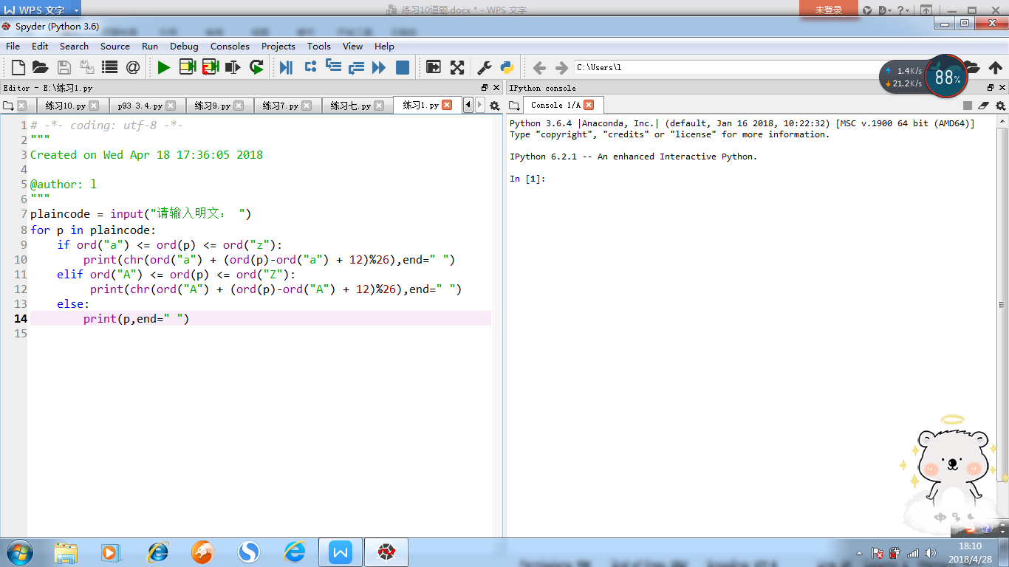

1. 身份证号码校验E

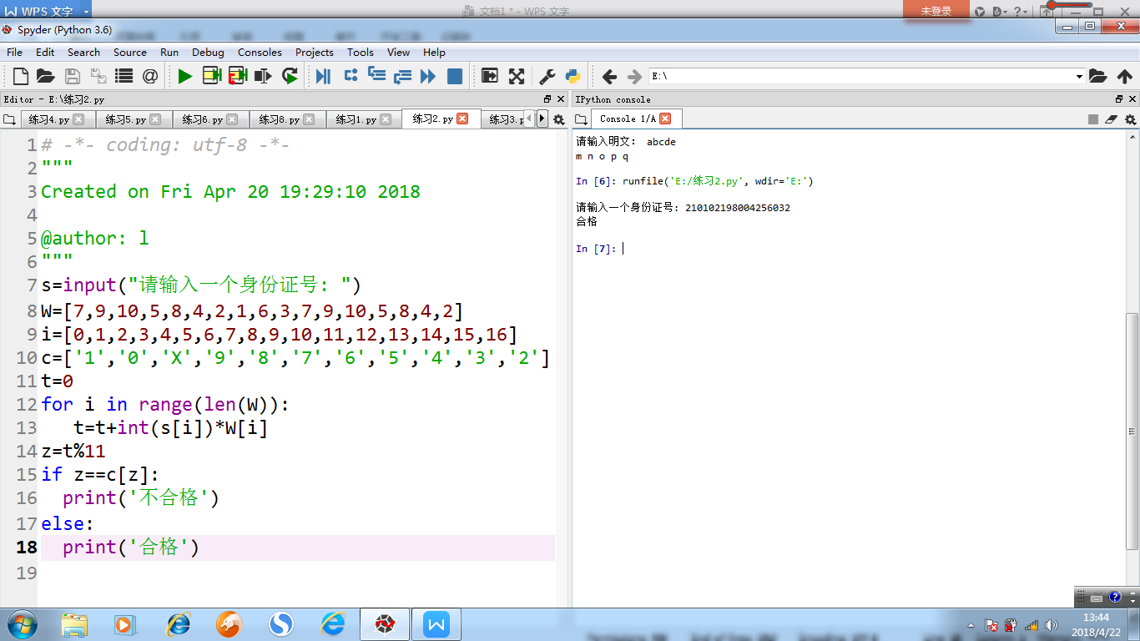

3、4位水仙花数计算E

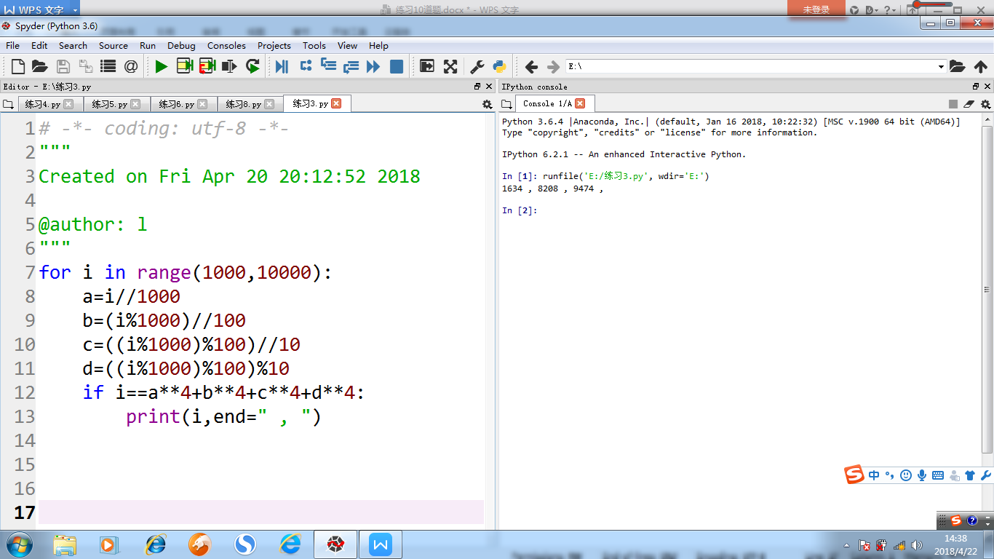

1. 说句心理话A

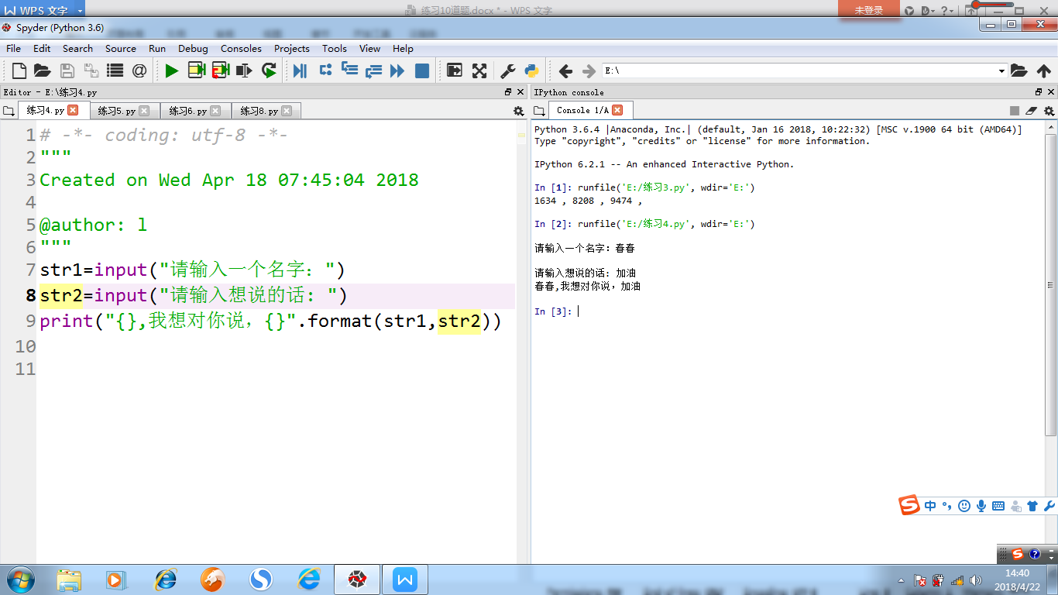

1. N的多次方

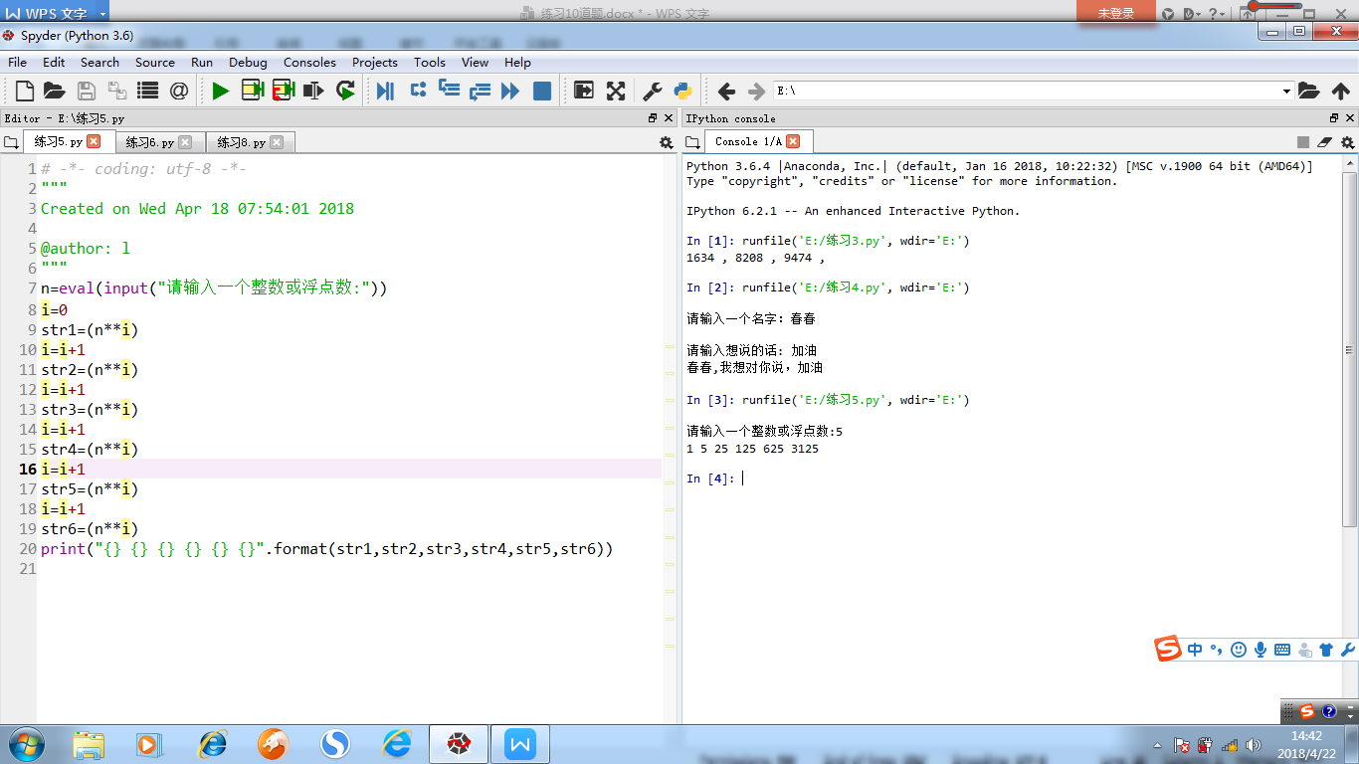

1. M与N的数学运算

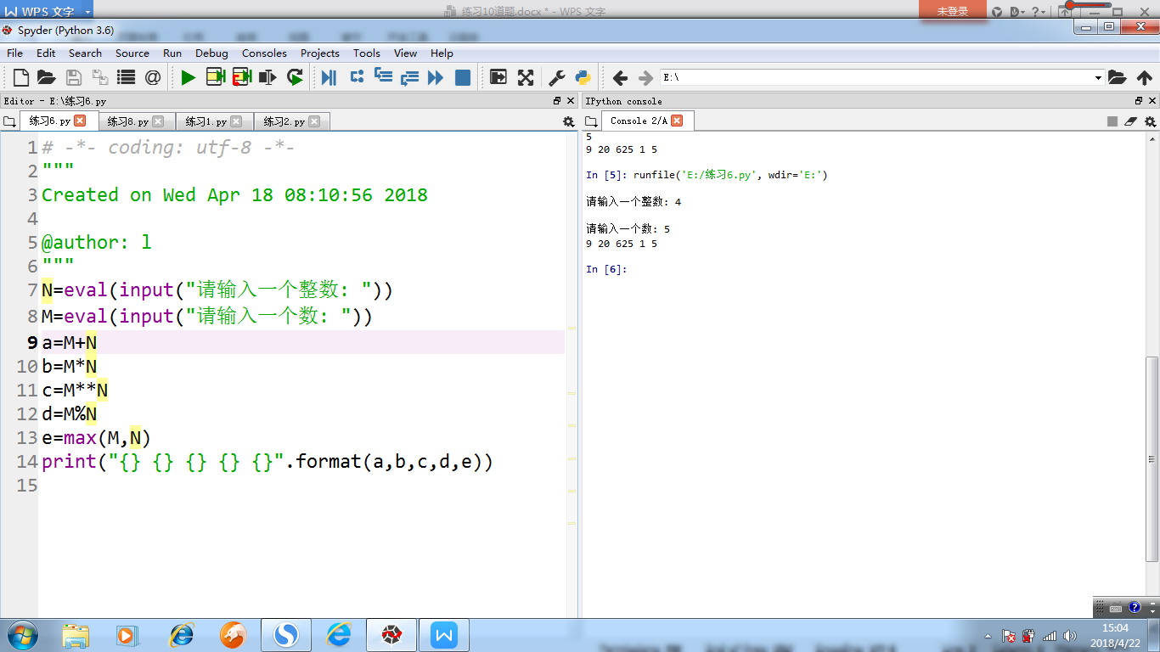

1. 最长回文子串的查找E

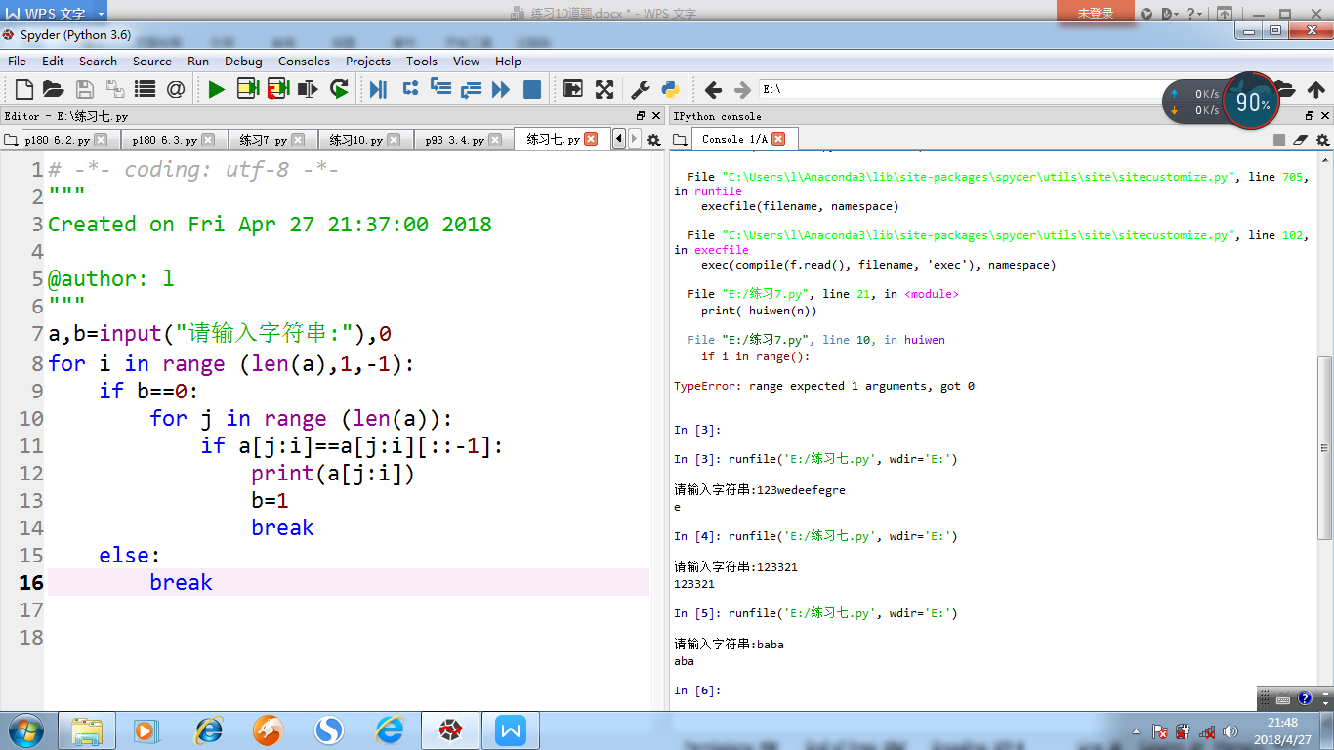

8、计算矩形面积

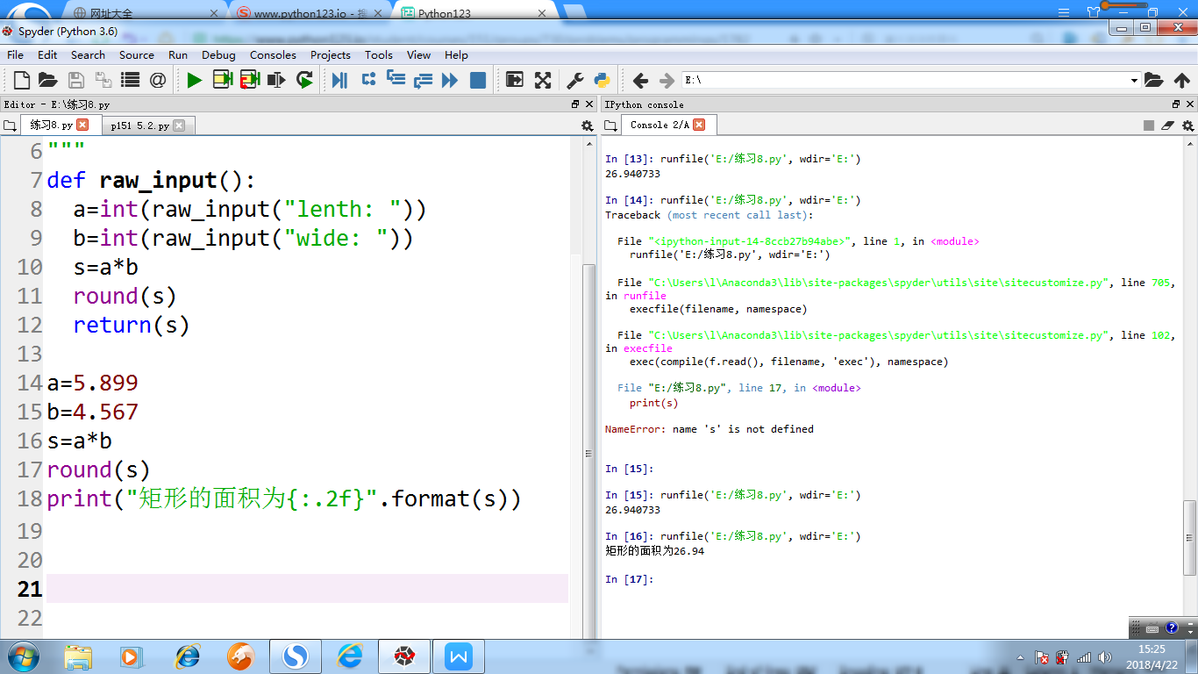

9、查找指定字符

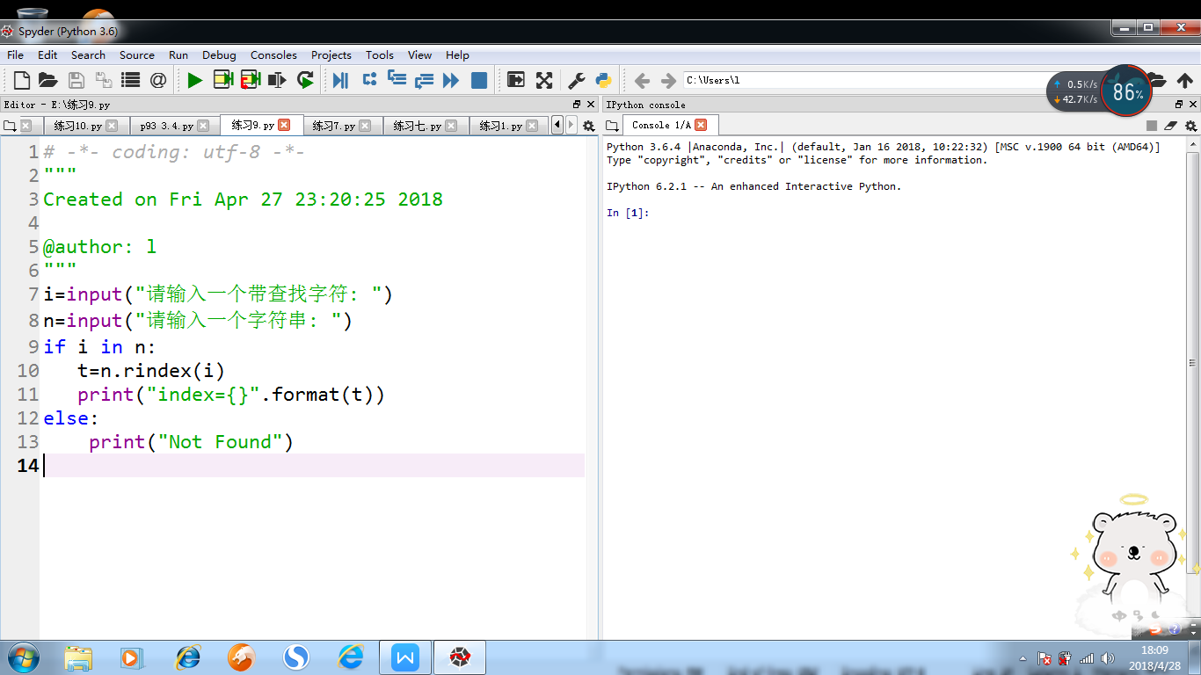

1. 阶乘级数求和

